­Техническое задание  
На разработку информационной системы “Терминал электронной очереди”

# Введение

Для ускорения порядка обслуживания и приема пациентов, а также уменьшения конфликтных ситуации между персоналом и клиентами необходимо разработать приложениедля терминала в медицинских учреждениях.

# Сокращения и обозначения

**ФИО –** фамилия Имя Отчество.

# Основные бизнес требования

1. Разработка приложения электронной очереди для медицинских учреждений
2. Приложение должно быть совместимо с операционными системами включительно и позднее Windows 7.
3. В приложении должна быть возможность поиска кабинета и выдачи талона по ФИО врача, по номеру кабинета, по специалисту.
4. Возможность блокировать выдачу талонов.
5. Талоны не должны конфликтовать в порядке электронной очереди.

# Описание процессов и требований к функциям компонентов системы

Процесс 1. Выбор специалиста

Посетитель должен получить список всех интересующих его специалистов. Для этого на начальном экране приложения есть список всех действующих специалистов в учреждении и поиск по ФИО специалиста или номеру кабинета. При выборе специалиста на дисплей выводится список из всех принимающих в данный момент врачей выбранной специальности и их ФИО. Пользователь выбирает одного из специалистов и получает талон, так же номер его талона выводится на дисплей терминала с инструкцией к дальнейшим действиям.

Функции, предусмотренные в приложении:

* Функция поиска по значениям, введенным пользователем
* Функция отображения результатов поиска
* Отправка запроса на сервер

Процесс 2. Обработка списка очереди специалистом

Специалист входит в приложение со своего аккаунта.

Специалисту выводится на дисплей список талонов в порядке выдачи. У специалиста есть две интерактивные кнопки: «принять пациента» и «завершить прием». Функция «принять пациента» вызывает первого в очереди пациента по его талону. Функция «завершить прием» завершает сеанс обслуживания.

Функции, предусмотренные в приложении:

* Функция начала приема следующего пациента
* Функция завершения сеанса
* Интерфейс авторизации специалиста.

# Описание архитектуры

Компоненты системы:

* Версия приложения для терминала.
* Версия приложения для специалистов(врачей).
* Сервер для обработки запросов.

Версия для терминала должна быть разработана под ОС Windows 7 и далее.

Язык разработки С#.



# Описание данных и потоков данных

Клиент создает заявку на добавление в очередь. Номер заявки и кабинет отправляются на сервер откуда будут перенаправлены специалисту и на электронное табло.

Специалист входит в систему оповещая об этом сервер, сервер регистрирует его как “присутствует”. При выходе из системы специалист получает статус “отсутствует”.

(Пока есть статус “присутствует” специалист отображается в терминале посетителя.)

# Требования к интерфейсу

Отображение актуальной информации для пользователя в реальном времени. Не должно быть интуитивно непонятных элементов интерфейса.

Пример интерфейсов пользователя и врача:

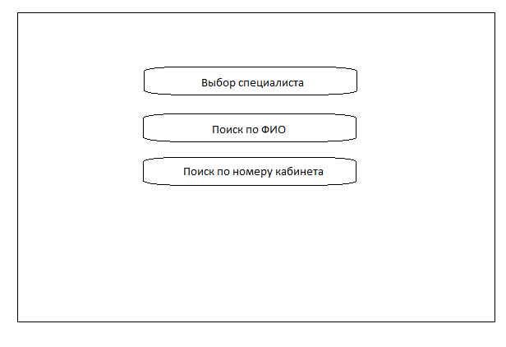 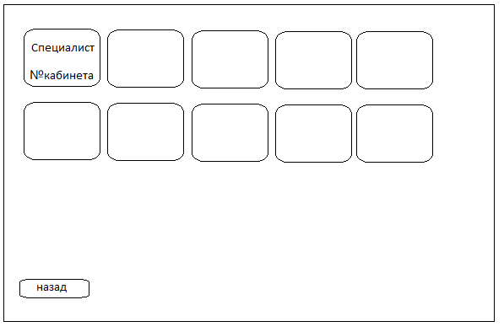 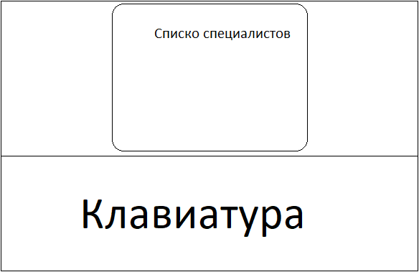

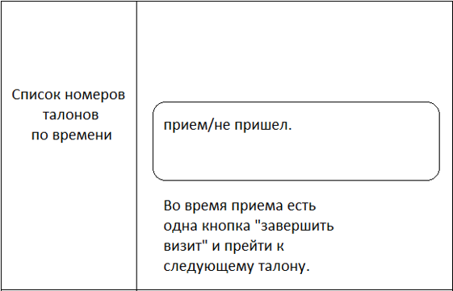

# Требования к надёжности

Работоспособность в течении рабочего дня до 12 часов.

# Программа испытаний

Проверка работоспособности перехода между экранами.

Проверка тестами корректности работы очереди талонов на больших количествах виртуальных очередей.

Проверка работы системы авторизации.